## 实验三 GPS快速静态测量及其数据处理实验报告

日期：2025.4.18 班级： 组别： 姓名： 学号：

|  |  |  |  |
| --- | --- | --- | --- |
| 实验项目 | **GPS快速静态测量及其数据处理** | 成绩 |  |
| 实验技能目标 | 1. 掌握使用双微M5 GNSS接收机野外GPS静态测量的方法。 2. 掌握利用CGO处理静态测量数据的步骤。 | | |
| 主要仪器及工具 | 双微M5 GNSS接收机、三脚架、卷尺、电脑、数据线 | | |
| 1. 写出下图标注的①到⑥的双微M5 GNSS接收机的操作面板、指示灯的名称及指示灯在做静态测量时的状态。      * 1. 电源键   2. 功能键   3. 卫星状态指示灯：常亮，表示已获得良好的卫星解算结果   4. 差分状态指示灯：熄灭，静态测量通常不依赖实时差分信号。   5. 数据记录指示灯：常亮或闪烁，表示正在记录原始观测数据。   6. 电源指示灯：常亮，表示电源正常且设备运行稳定。 | | | |

续上表3-5

|  |
| --- |
| 1. 写出利用双微M5进行静态测量野外数据采集操作步骤 2. 准备工作   检查接收机电池电量是否充足、内置存储空间是否足够，准备所需物件，完成观测的时间、位置等基本规划工作。   1. 架设基准站/流动站   选择一个基准点作为基准站（或流动站），架设三脚架和对中基座，进行对中和整平。安置双微M5接收机，测量天线高。按下电源键开启接收机，等待接收机锁定足够的卫星后按下记录键开始原始数据的记录。流动站则重复以上步骤。   1. 记录信息   在记录纸上记录接收机SN号、点名、开始观测时间、天线高、天线高测量方式等信息。   1. 结束静态采集   到达预定的观测时间后，在流动站上按下功能键停止记录，然后长按电源键关机。在收仪器之前再次测量天线高并记录下来。基准站同理。   1. 数据导出   将双微M5接收机连接至电脑，使用配套的软件下载数据到电脑中。 |
| 1. 写出课间静态测量数据数据处理主要操作步骤及处理结果。 2. 打开CGO软件 - 新建项目，设置坐标系WGS84及横轴墨卡托投影等参数。将双微M5主机中的数据导入到CGO中，并对错误的数据进行修正。 3. 导入数据后，在GNSS模板中点击“基线处理”，得到基线解算结果。若处理结果中包含的不合格基线较多，则需要点击“基线处理”旁的“配置”，在任务栏中修改参数。修改完成后再次点击“基线处理”进行处理，多次修改后得到合格的处理后基线、重复基线组、3条基线数同步环解算结果和检核指标3条基线数异步环解算结果和检核指标数据。 4. 基线处理完成后，点击任务栏中的“平差”，在“配置”中设置参数，完成后在左侧选择“自由网平差”，单击“平差”生成平差报告。最终得到报告中统计结果信息、WGS84系统下平差大地坐标、最弱边和最弱点统计信息。 5. 在“平差”任务栏中的左侧选择“三维约束平差”，单击“平差”得到三维约束平差报告。得到报告中控制点信息、地方坐标系统下平面坐标、最弱边和最弱点统计信息。 6. 处理结果另附图。 |
| 1. 实验总结   本次GPS快速静态测量实验使我掌握了双微M5 GNSS接收机的操作技术和CGO数据处理方法。在数据采集环节，我严格遵循测量规范进行仪器安置、天线高精确量测和观测信息记录。数据处理过程中，通过分析基线解算的初始结果，我学会了调整卫星高度截止角、优化历元间隔等参数设置，并经过多次迭代计算显著提高了基线解算合格率，这一过程使我对GNSS测量中的电离层延迟、多路径效应等误差来源及其消除方法有了更深入的认识。 |

1. 基线报告

① 基线处理的参数设置

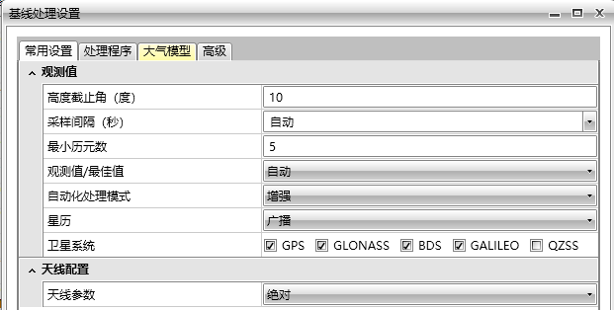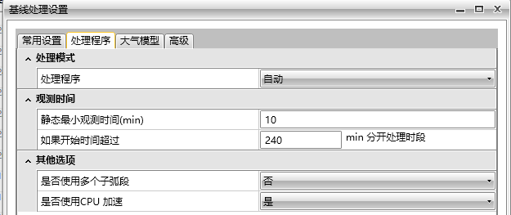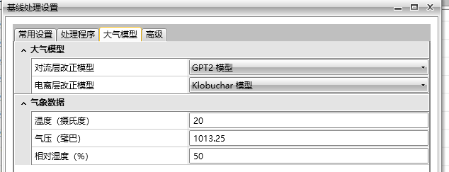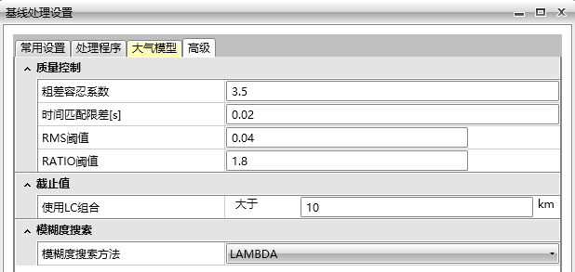

② 基线列表

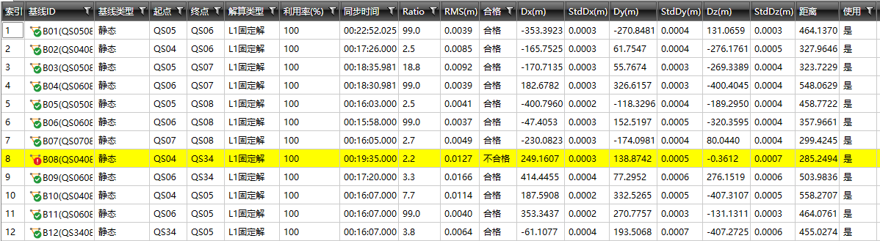

③ 重复基线列表

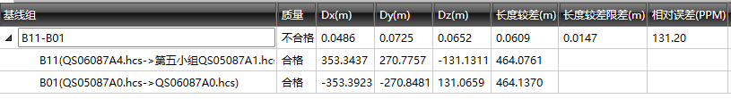

④ 3条基线数同步环解算结果和检核指标







⑤ 3条基线数异步环解算结果和检核指标

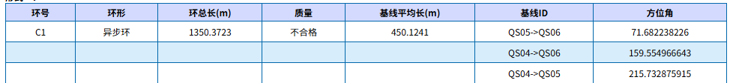



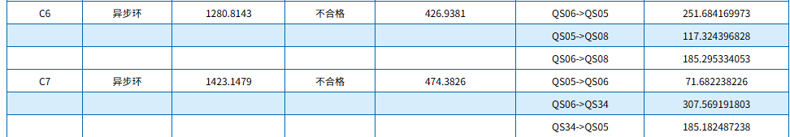

1. 平差报告
2. 平差的参数设置

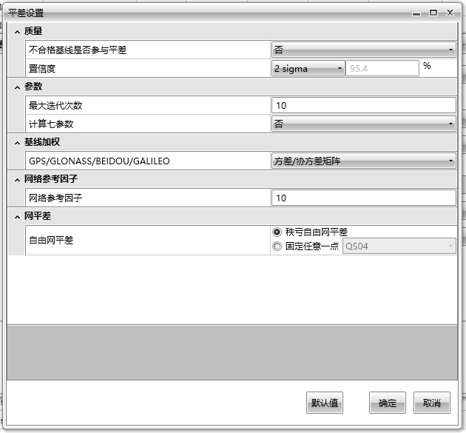

1. 自由网平差结果：①统计结果信息；②WGS84系统下平差大地坐标③最弱边和最弱点统计

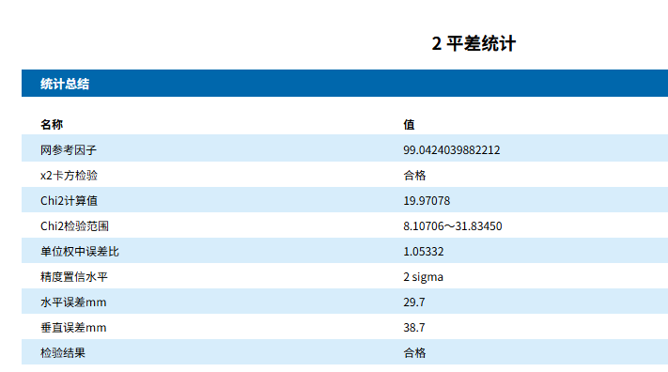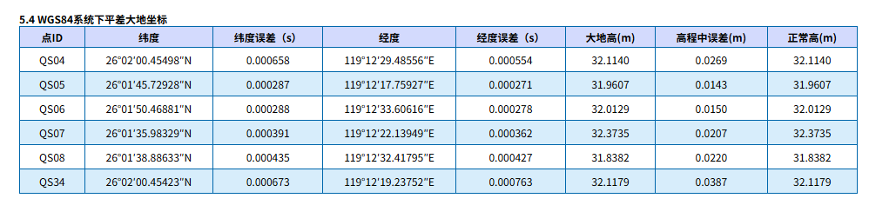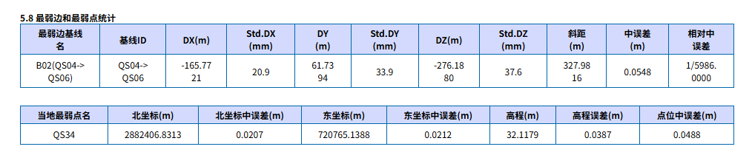

1. 三维约束平差：①控制点信息；②地方坐标系统下平面坐标；③最弱边和最弱点统计

